课题： 3.1多变的天气（1） |  | 时间：
教学目标：  1、学会正确描述天气，认识天气对人们生产、生活的影响。  2、学会区分“天气”与“气候”的概念，并且联系实际正确运用。  3、识别常见的天气符号，能看懂简单的天气图。 |  | 重点与难点：  1、天气和气候术语的正确使用，能看懂电视天气预报。  2、风向标——风杆、风尾、风旗及风向。
课前准备：
PPT课件
板块 | 展开教学的问题串设计 | 学生活动串设计 | 目标达成反馈串设计
一、  天  气  及  其  影  响 | 1、1分钟的聊“天”时间。  2、描述天气时我们通常会关注哪些内容？  2、经常我们会谈到一个地方的气候，如北京的气候：春季温暖多风，夏季炎热多雨，秋季凉爽少雨，冬季寒冷干燥。你能说说常州的气候特征吗？那么，气候指的是什么呢，它和天气有什么联系呢？  3、练习：天气与气候的区别  （1）天气与气候的区别（“填填看”）  （2）天气与气候的异同（列表比较）  4、天气对人类活动的影响（教材P47第2题） | 学生读图思考并仿例说出今天的天气是什么样的？  学生思考  看图思考  学生独立思考  学生思考完成 | 学生代表回答；  教师小结  学生代表回答，教师总结  学生代表回答  学生代表回答，教师总结  学生代表回答，对举例进行点评。教师补充：卫星发射与天气；旅游与天气（临时改变旅游线路）
二、  明  天  的  天  气  怎  么 样？ | 1、正因为“天气与人类息息相关”，天气对我们人类来说太重要了，全国各地的广播电台和电视台等，才每天要进行多次天气预报，那么，你注意过天气预报报哪些内容呢？  2、常用的天气符号（“快速记忆”）  3、风的表示方法（讲述）  黑板上画几个风向标，学生判断风向与风力。 | 学生思考  学生读图记忆  学生思考 | 学生代表回答  抽背部分学生，风向标学生不知道，自然引出风向标的教学。  学生代表回答，教师点评
 | 4、近年来，天气预报越来越精准，知道为什么吗？  卫星云图（“看云识天气”），图中哪里可能是的阴雨区和晴天？  5、模拟电视天气预报节目主持人，播报自己喜欢的城市。（注意一个城市名称旁边两个天气符合情况） | 学生思考  学生思考 | 学生代表回答  学生代表回答，其他学生点评。  男女两位学生扮演
四、  应用与  拓展 | 1、看物象识天气（“连连看” ）  2、应用天气预报信息（“趋利避害”）  3、收看天气预报，记录常州地区下一周的天气状况，完成下表。  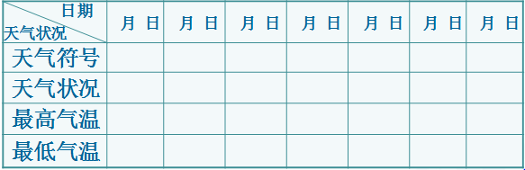 | 学生讨论  独立思考 | 学生代表回答，教师补充  学生代表回答
五、  课堂  小结  及  作业  布置 | 1、今天我们主要探究了哪些内容？请位同学出来小结。  2、完成地理图册P22。 | 学生思考一分钟 | 请几位学生小结。

